迈克耳孙干涉仪的调节与使用实验报告

姓名：唐萃希 学号：2213778 专业：工试 组别：N 实验时间：5月16日周二上午

一、目的要求

1.了解迈克耳孙干涉仪的结构原理并掌握调节方法。

2.观察等厚干涉、等倾干涉以及白光干涉。

3.测量钠双线的波长差。

二、仪器用具

迈克耳孙干涉仪、He-Ne激光仪

三、实验原理简述

**1.迈克耳孙干涉仪**

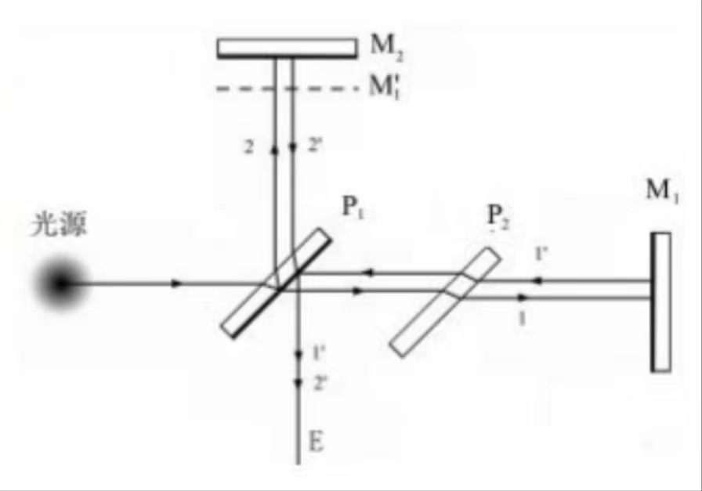迈克耳孙干涉仪是一个分振幅法的双光束干涉仪，其光路如**图1**所示，它由反射镜M1、M2、分束镜P1和补偿板P2组成。其中M1是一个固定反射镜，反射镜M2可以沿光轴前后移动，它们分别放置在两个相互垂直臂中；分束镜和补偿板两个反射镜均成45°，且相互平行；分束镜P1的一个面镀有半透半反膜，它能将入射光等强度地分为两束；补偿板是一个与分束镜厚度和折射率完全相同的玻璃板。

**图1** 迈克耳孙干涉仪光路

迈克耳孙干涉仪的结构如**图2**所示。镜M1、M2的背面各有三个螺丝，调节M1、M2镜面的倾斜度，M1的下端还附有两个互相垂直的微动拉簧螺丝，用以精确地调整M1的倾斜度。M2镜所在的导轨拖板由精密丝杠带动，可沿导轨前后移动。M2镜的位置由三个读数尺所读出的数值的和来确定:主尺、粗调手轮和微调手轮。

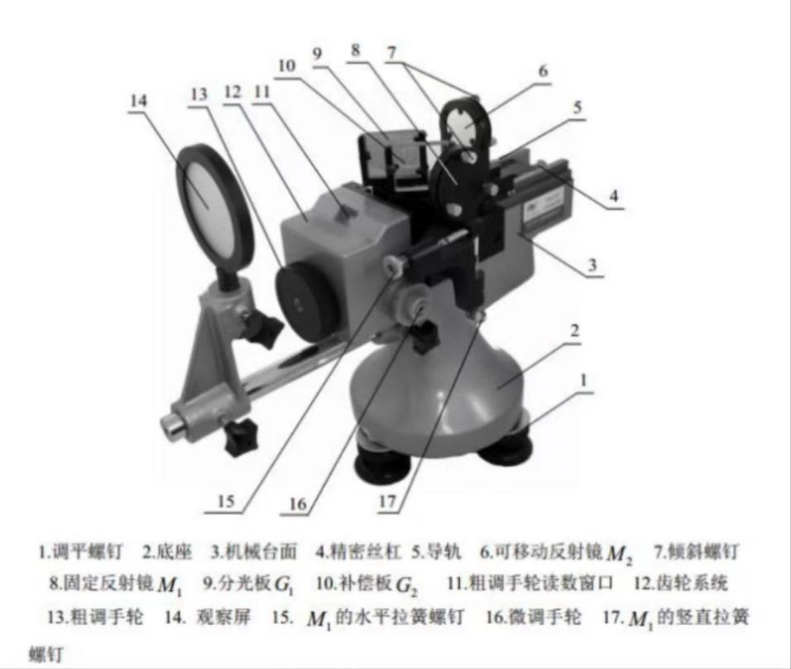

**图2** 迈克耳孙干涉仪

如**图3(a)**所示，多光束激光器提供的每条光纤的输出端是一个短焦距凸透镜，经其会聚后的激光束，可以认为是一个很好的点光源S发出的球面光波。S’1为S经M1及G1反射后所成的像，S’2为S经G1及M2反射后所成的像。S’2和S’1为两相干光源，发出的球面波在其相遇的空间处处相干，为非定域干涉，在相遇处都能产生干涉条纹。空间任一点P的干涉明暗由S’2和S’1到该点的光程差决定，其中和分别为和到点的光程。点的光强分布的极大和极小的条件是

  亮条纹

  暗条纹

**2. He-Ne激光波长的测定**

当、平行时，将观察屏放在与连线相垂直的位置上，可看到一组同心干圆条纹，如**图3(b)**所示。

、间距离为，则和距离为, 和在屏上任一点P的光程差为



为射到P点的光线与法线的夹角。

当改变d，光程差也相应发生改变，这时在干涉条纹中心会出现“冒出”和“缩进”的现象。当d增加λ/2,相应的光程差增加λ，在中心的条纹干涉级次由k变为好k+1,这样就会“冒出”一个条纹；当d减少λ/2,相应的光程差减少，k在中心的条纹干涉级次由k变为k-1,这样就会“缩进”一个条纹。因此，根据“冒出”或“缩进”的个数可以确定d的改变量，它可以用来进行长度测量，其精度是光波长量级。当“冒出”或“缩进”了N个条纹，d的改变量为

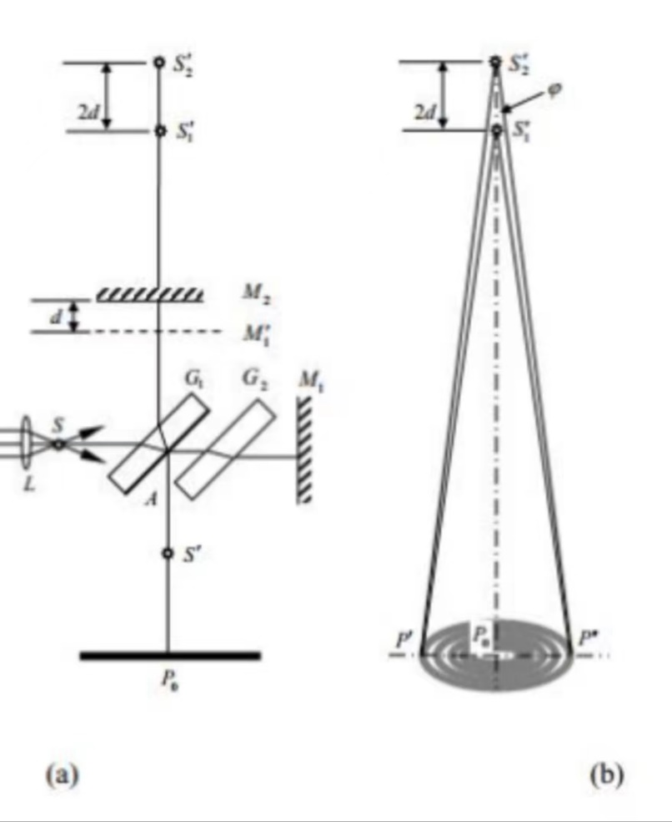

图3 非定域干涉

四、实验过程

**1.调节干涉仪，观察非定域干涉**

(1)水平调节。调节干涉仪底脚螺丝，使仪器导轨平面水平，然后用锁紧圈锁住。

(2)等臂调节。调节粗调手轮移动镜，让、镜与分光板大致等距离。

(3)最亮点重合。打开激光开关，检查激光输出嘴的位置和方向，让光束垂直射向的中心部位。将观察屏转向一侧并固定，戴上墨镜，直接观察镜，视野中呈现两排分别由、反射回来的亮点，找准每排亮点中最亮的那个点，分别调节和两个反射镜背后的调节螺丝(先调,再调),使两排亮点中最亮的光点严格重合，此时说明已垂直于。注意调节时调节螺丝的松紧要均衡，防止损坏调节螺丝。

(4)条纹移到屏中央。将观察屏转回原位置，若上一步中的最亮点已经严格重，则观察屏上可以观察到圆形干涉条纹，若没有条纹，可能是亮点没严格重合，或者条纹在屏幕边缘。调节粗调手轮使条纹大小、粗细适中，再轻微调节镜上的水平或竖直拉簧螺丝，使圆形条纹的中心位于屏中央。

(5)观察非定域干涉。前后左右移动屏的位置和角度，发现干涉条纹的大小或形状发生变化，证明非定义域干涉是空间处处相干的。

(6)条纹特征与的关系。调节粗调手轮前后移动,观察条纹的“冒出”或“缩进”现象，判断与之间的距离是变大还是变小，并观察条纹的粗细、疏密和之间的关系。

**2.测量激光波长**

(1)仪器调零。因为旋转微调手轮时，粗调手轮随之变化，而旋转粗调手轮时微调手轮并不随之变化，所以测量前必须调零。方法如下:沿某方向(例如顺时针) 将微调手轮调到零并记住旋方向(为避免空程差，后面的测量都要沿此方向)，沿同一方向旋转粗调手轮使之对准某一刻度，注意此后粗调手轮不要再动。测量过程中若需要反方向旋转微调手轮，则一定要重新调。

(2)测量并计算波长。沿刚才的方向转微调手轮，条纹每冒出或缩进50个记录相应的的位置，连续记录6次以上，数据记录在表中，用最小二乘法计算激光的波长。

五、数据处理

测量激光波长数据

|  |  |  |  |  |  |  |
| --- | --- | --- | --- | --- | --- | --- |
| 条纹移动数N1 | 0 | 50 | 100 | 150 | 200 | 250 |
| 可移动镜位置d1/mm | 56.24000 | 56.25323 | 56.26895 | 56.28410 | 56.30118 | 56.31710 |

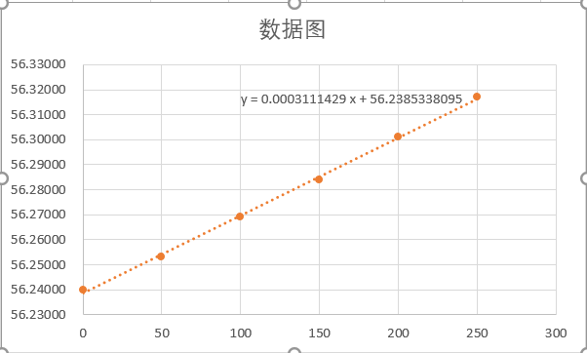

图4

由**最小二乘法**，斜率k的绝对值为0.0003111429，，

可得： **λ为622.3nm,绝对误差为10.5nm，相对误差率为1.66％**。

六、思考题

干涉是如何产生的：当两束或两束以上的光波在一定条件下相遇而叠加，引起光强的重新分布，从而在叠加区域形成稳定的、不均匀的光强分布，出现了明暗相间或彩色的条纹，这种现象称为光的干涉 。

干涉产生的条件：产生干涉的一个必要条件是，两列波（源）的频率必须相同并且有固定的相位差。如果两列波的频率不同或者两个波源没有固定的相位差（相差），相互叠加时波上各个质点的振幅是随时间而变化的，没有振动总是加强或减弱的区域，因而不能产生稳定的干涉现象，不能形成干涉图样。